Révision – Examen de Mi-Parcours 3 (juin 2019)
Plan de l’examen : (70 points)
Partie 1 : Les Finances  (12 points)  *choix multiples  -prix unitaire  -taxes/rabais  -changement de devises  -intérêts simples et composés | Partie 2 : La Géométrie  (16 points)  -les types d’angles  -Pythagore  -les angles des droites  -parallèles avec une sécante  -les rapports trigonométrique (SOH CAH TOA) – angles ou côtés qui manquent | Partie 3 : Les Systèmes de Mesure  (22 points)  -conversions avec le tableau de conversions (SI à SI, Imp à Imp, SI à Imp et Imp à SI)  -pieds et pouces / livres et onces  -Choisi 2 des 3 questions de mots | Partie 4 : Aire et Volume  (20 points)  -aire de la surface  -volume  -Choisi 2 des 3 questions de mots

Les Finances :

- Superstore vend des paquets de 80 ballons gonflables pour 3,75$. Sobeys vend des paquets de 125 pour 4,95$.
  - Combien coute chaque ballon gonflable chez Sobeys et au Superstore ?

  - Quel est le meilleur prix unitaire?

- Luc veut acheter un manteau. Le prix de détail du manteau qu’il veut est 350$. S’il y a un solde de 25% aujourd’hui et il achète à Nouveau Brunswick, quel est le prix final avec TVH?

Taux de change acheteur (vous vendez)
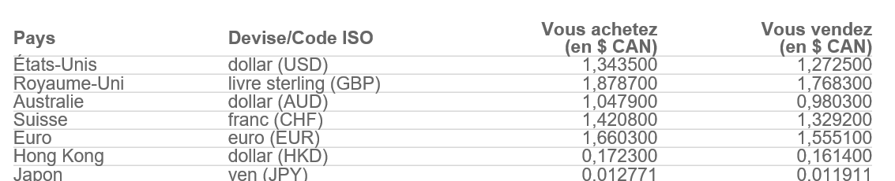
Taux de change vendeur (vous achetez)
- Pour l’été, tu visites tes grands-parents aux États-Unis. Si tu veux apporter 500$ (USD) avec toi, combien payeras-tu à la banque en CAD?

- Tu es retourné d’une vacance au Japon avec 2500 ¥ (JPY) et tu veux les échanger pour CAD. Combien la banque va-t-elle t’en donner en CAD?

- Ton budget pour magasiner en Floride pendant ta vacance à Disney est 1100$ CAD. Combien de dollars américains (USD) peux-tu acheter avec 1100 $ CAD?

- Tu veux emprunter 500$ de la banque et tu planifies à le repayer en 3 ans. Si l'intérêt simple est 7%, combien d'intérêt dois-tu payer pendant le terme?

- Un prêt était obtenu à 7.5% pendant 2.5 ans. L'intérêt simple était 247.50$. Le capital était combien?

- Ton investissement de 1200$ reçoit 5.1% intérêt composé semestriellement pendant 7 1/2 ans. Ton 1200$ vaut combien à la fin du terme?

- Ton investissement de 25 000$ investi pendant 5 ans à 14% intérêt composé semestriellement vaut combien à la fin du terme?

La Géométrie:

- Utilise le diagramme pour répondre aux questions suivantes :
  - Nomme un angle aigu : _____________
  - Nomme un angle obtus : _____________
  - Nomme un angle droit : _____________
  - Nomme un angle plat : _____________
  - Dessine un angle rentrant sur le diagramme.

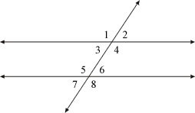
- Dans le diagramme suivant, utilise tes connaissances sur les angles pour donner la valeur des angles demandés, si l’angle 3 est 53° :
a. ∠1 = ________ pourquoi? ___________________
b. ∠2 = ________ pourquoi? ___________________
c. ∠4 = ________ pourquoi? ___________________
d. ∠5 = ________ pourquoi? ___________________
e. ∠6 = ________ pourquoi? ___________________
/3
f. ∠7 = ________ pourquoi? ___________________
- Trouve la valeur qui manque :
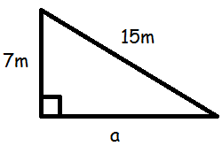
  - 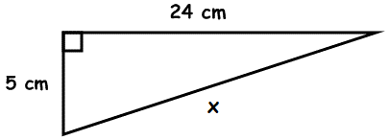 b.

- Trouve les côtés ou les angles qui manquent :
- 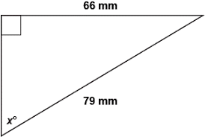 b. 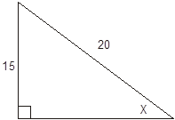 c. 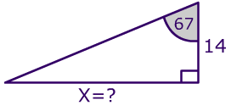

d. 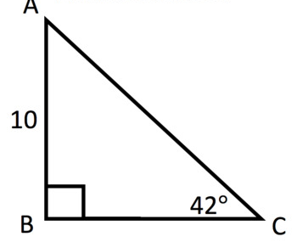 e. 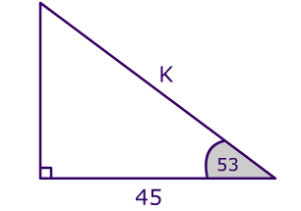f.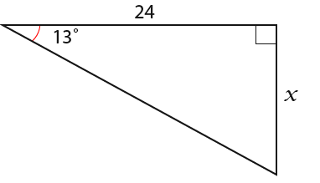
a

g. 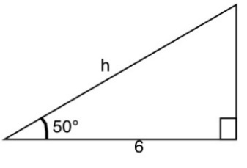 h. 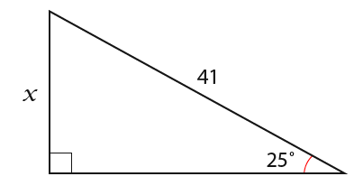i. 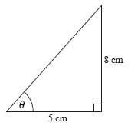j. 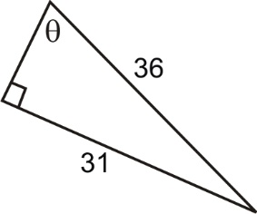

Les Systèmes de Mesures:
- Remplis le tableau avec la température qui manque.
 | Celsius | Fahrenheit
a. la glace fond | 0 °C
b. température estimé du soleil |  | 9980°F
c. l’eau bouilli | 100°C
d. température moyenne du corps humain |  | 98,2°F
e. température moyenne de la surface de la terre. |  | 59°F

- Complète en utilisant le tableau de conversions :
- 18 ct = __________cT  - 9,5 kg = __________g  - 450 g = __________kg  - 35 cm = __________m  - 0,5 L = __________ml  - 30 gal(US) = __________gal(UK)  - 120 km = __________mi  - 400 vg = __________m | - 16 po = __________mm  - 450 lb = __________kg  - 5 tonne = __________lb

- Change à pied et pouce  - 1086 po = ______________  - 92 po = ______________  - Change à pouce  - 10'6" = ______________  - 19,25' = ______________ | - Écris en livres et onces  - 192 oz = ______________  - 35 oz = ______________  - Écris en onces  - 3 lb 5 oz = ______________  - 180 lb 9 oz = ______________

- Ava pesait 120 onces quand elle était née.
a. Quelle est sa masse en livres et onces?

b. Quelle est sa masse en g?

- Tu as loué une auto d’Enterprise Rent-A-Car et tu ne devrais pas conduire plus que 500 km en 2 jours. Tu as conduit 250 milles la première journée et 175 milles la deuxième journée. Si tu dois payer 3,50$ pour chaque kilomètre extra, combien est-ce que tu dois payer?

- Home Hardware vend une canette de 4L de peinture Benjamin Moore pour 32,99$. Si on a besoin de 12 500 ml pour notre projet, on aura besoin d’acheter combien de cannettes?

- Calcule l’aire de la surface et le volume pour les figures suivantes :
a b 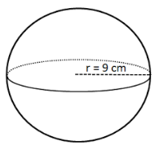 c
d e f 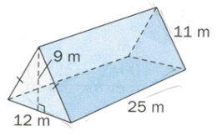

- L'aire de la surface d’un cube est 294 cm². Quel est le volume?

- Le père de Becky a un F-150 avec une boite (la partie en arriere du camion où tu mets les choses/ où tu places les 2x4, les epiceries etc) de 4 pi par 6 pi et 3 pi de profondeur. Combien de terre (en pi³) pourrait-il transporter à la fois à Becky, pour qu’elle puisse faire son jardin?

- Une contenant de lait mesure 5 cm de largeur et 5 cm de longueur. Quelle doit être sa hauteur pour qu’il contienne 1 L de lait? Rappelle-toi que 1 cm³ = 1 mL.

- Sarah doit remplir 25 ballons pour l’anniversaire de Cathy. Si les ballons sont complètement circulaires avec une circonférence de 15 cm, détermine combien de hélium (en cm³) qu’elle en a besoin.

- M. Martin veut remplir son jacuzzi! Il aura besoin de combien d’eau? Le jacuzzi est circulaire avec un diamètre de 60 pouces et un hauteur de 48 pouces . Il veut laisser 3 pouces de vide en haut.

- Le volume d’un cube est 729 cm³. Quel est l'aire de la surface?

